**007 WHERE절 배우기 1(숫자 데이터 검색)**

"where 절을 사용하면 특정 조건에 대한 데이터만 선별해서 출력할 수 있다."

예 : select ename, sal

from emp

where sal = 3000 ;

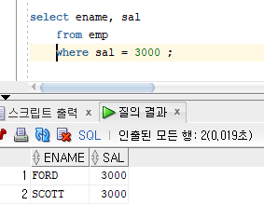

**문제 16. 사원번호가 7788 번인 사원의 사원번호와 이름과 월급을 출력하시오!**

-> select empno, ename, sal

from emp

where empno = 7788;

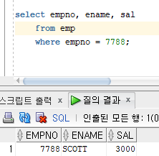

**문제 17. 30번 부서번호에서 근무하는 사원들의 이름과 월급과 부서번호를 출력하시오!**

-> select ename, sal, deptno

from emp

where deptno =30;

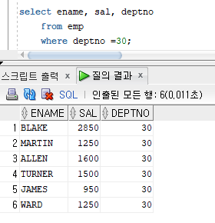

**문제 18. 위의 결과를 월급이 높은사원부터 출력하시오!**

-> select ename, sal, deptno

from emp

where deptno =30

order by 2 desc;

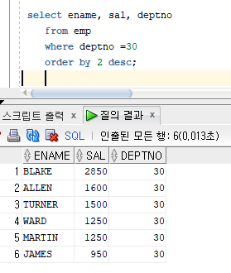

※ 설명 : order by 절은 가장 마지막 줄에 작성합니다.

**문제 19. 부서번호가 20번인 사원들의 이름과 입사일과 부서번호를 출력하는데 최근에 입사한 사원부터 출력하시오!**

-> select ename, hiredate, deptno

from emp

where deptno = 20

order by 2 desc;

